UJI SITOTOKSISITAS EKSTRAK ETANOL HERBA BAYAM DURI (Amaranthus spinosus L.) DENGAN METODE BRINE SHRIMP LETHALITY TEST (BSLT)

SKRIPSI

OLEH :

AGUNG HIDAYAT
NPM. 192114116

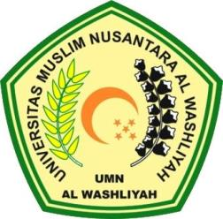

PROGRAM STUDI SARJANA FARMASI
FAKULTAS FARMASI
UNIVERSITAS MUSLIM NUSANTARA AL-WASHLIYAH
MEDAN
2021

UJI SITOTOKSISITAS EKSTRAK ETANOL HERBA BAYAM DURI (Amaranthus spinosus L.) DENGAN METODE BRINE SHRIMP LETHALITY TEST (BSLT)

SKRIPSI

Diajukan Untuk Melengkapi dan Memenuhi Syarat-Syarat Untuk Memperoleh Gelar
Sarjana Farmasi pada Program Studi Sarjana Farmasi Fakultas Farmasi
Universitas Muslim Nusantara Al Washliyah

OLEH:

AGUNG HIDAYAT
NPM. 192114116

PROGRAM STUDI SARJANA FARMASI
FAKULTAS FARMASI
UNIVERSITAS MUSLIM NUSANTARA AL-WASHLIYAH
MEDAN
2021

